【五比五看五争当】立足好事办好—勐海县“婴幼儿养育关爱行动”公益项目启动仪式暨工作部署会

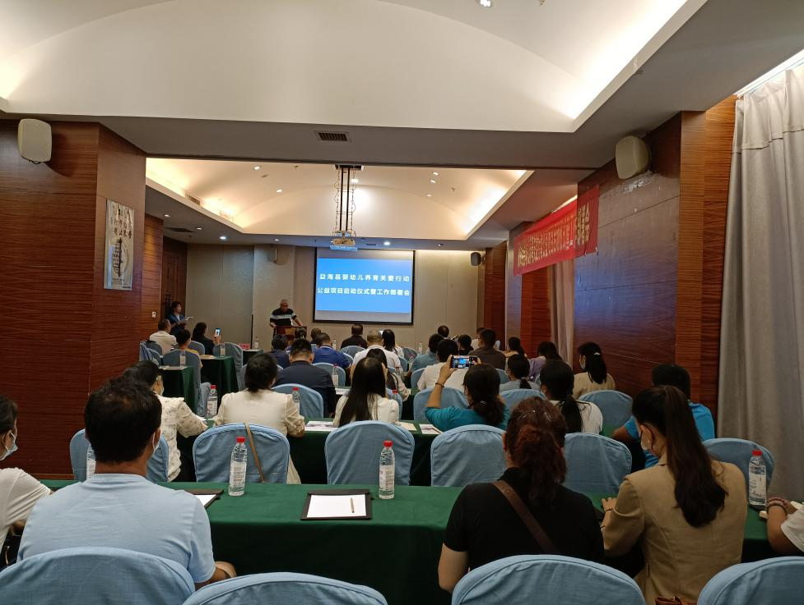
为贯彻《健康中国2030规划纲要》精神，解决百姓“不敢生、不想生”的实际困难，实施补足重点人群健康服务短板工程，关爱边疆妇女儿童健康，完善公共服务体系，实施健康儿童行动提升计划；按照西双版纳州“婴幼儿养育关爱公益项目”工作要求，8月26日由北京联慈健康扶贫基金会（以下简称北京联慈）与勐海县卫生健康局共同召开勐海县“婴幼儿养育关爱行动”公益项目启动仪式暨工作部署会，应邀州计划生育协会、北京联慈扶贫基金会、项目领导小组成员单位代表及各乡镇农场分管领导和计生专干等56人到会参加。
会上，勐海县卫生健康局许昊局长宣布了勐海县“婴幼儿养育关爱行动”公益项目正式启动，勐海县计划生育协会领导做了致辞，对全县公益项目提出了工作要求；北京联慈健康扶贫基金会专家志愿者罕文荣做了讲话，表达了联慈基金会的深情厚谊；州计生协会秘书长做了强调，同时我县首批10户幼婴儿家长代表接受了捐赠奶粉。
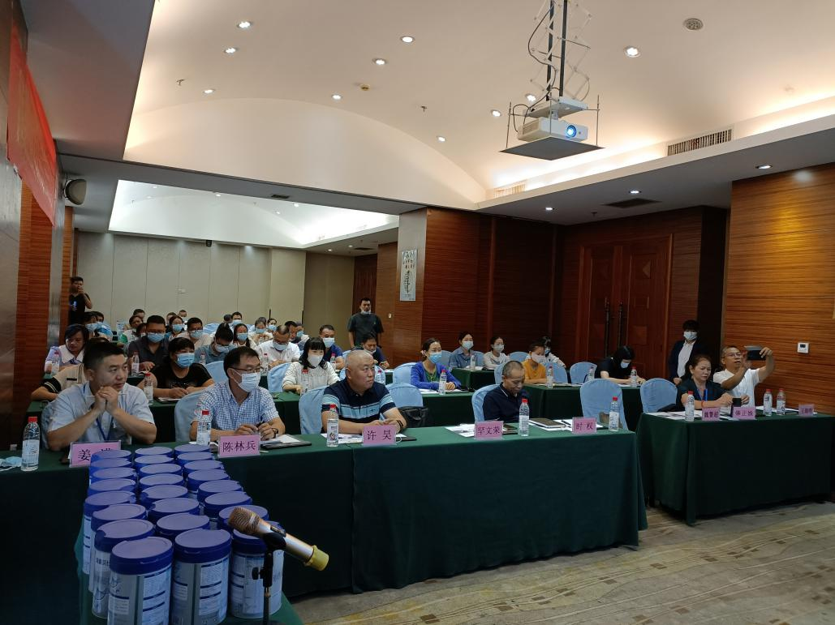
婴幼儿养育关爱行动公益项目是州、县政府同意开展的重要项目，是边疆人民缺乏母乳喂养儿童家庭的福祉，需要各乡镇及有关部门增强服务意识,加大工作力度,为项目的实施创造更好的条件和环境，提供更优质的服务和保障。让这个好项目家喻户晓。要加强对婴幼儿健康“黄金1000天”营养补充重要性的宣传，提高家长对婴幼儿健康重要性的认识关爱婴幼儿健康助力乡村振兴公益项目的终极目的是提高居民身体素质，促进健康中国的实现，没有健康教育就不可能实现这个目的。各乡镇要重视健康教育平台建设，加大公益资助的覆盖面，切实减轻家庭喂养负担，确保每一位有需要的家庭都能享受到关爱婴幼儿健康助力乡村振兴公益项目的好政策。
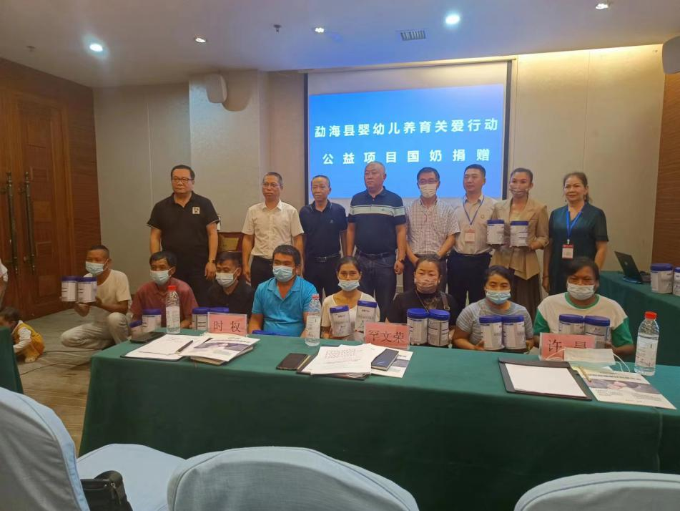
遵循坚持人民至上的理念，抓好典型引路示范法、用好项目工作法、践行一线工作法和“五比五看五争当”，做政策兑现的明白人、基层干部的贴心人、破解困难的带头人、人民群众的暖心人、抓项目落地落细的实干人，奋力推进勐海婴幼儿养育关爱行动计划，切实把慈善捐赠的慈善之心、仁爱之心和担当之心落地落细，落实到户到人。

